**Министерство образования и науки Российской Федерации**

**федеральное государственное автономное образовательное учреждение высшего образования**

**“САНКТ-ПЕТЕРБУРГСКИЙ НАЦИОНАЛЬНЫЙ ИССЛЕДОВАТЕЛЬСКИЙ**

**УНИВЕРСИТЕТ ИНФОРМАЦИОННЫХ ТЕХНОЛОГИЙ,**

**МЕХАНИКИ И ОПТИКИ”**

**ФАКУЛЬТЕТ СРЕДНЕГО ПРОФЕССИОНАЛЬНОГО ОБРАЗОВАНИЯ**

**ОТЧЕТ**

**по Лабораторной работе № 2**

**«Анализ данных. Построение инфологической модели данных БД»**

Специальность 09.02.07 «Информационные системы и программирование»

Дисциплина «Основы проектирования баз данных»

|  |  |
| --- | --- |
| Преподаватель:  Говоров А.И.__________  «10» ноября 2020 г.  Оценка ________________ | Выполнил:  студент группы Y2334  Синицкая М. В. |

Санкт-Петербург

2020/2021

Цель работы: овладеть практическими навыками проведения анализа данных системы и построения инфологической модели данных БД.

Практическое задание: проанализировать предметную область согласно варианту задания. Выполнить инфологическое моделирование базы данных по заданной предметной области с использованием метода ER-диаграмм («сущность-связь») в нотации Питера Чена.

Индивидуальное задание: создать программную систему, предназначенную для администратора альпинистского клуба.

Альпинистский клуб организует восхождения в разных точках мира. Система должна обеспечить сохранение информации охронике восхождений.

Для каждого восхождения формируется группа. В состав группы могут входить альпинисты из других клубов. Поэтому нужно иметь информацию о каждом клубе  (название, страна, город, контактное лицо, e-mail, телефон). Необходимо иметь описание маршрута и продолжительность восхождения. Необходимо обеспечить сохранение даты/времени начала и завершения каждого восхождения (планируемого и фактического), имен и адресов участвовавших в нем альпинистов, названия и высоты горы, страны и района, где эта гора расположена. После завершения восхождения фиксируется информация об успешности восхождения для каждого участника и группы в целом. При возникновении нештатных ситуаций необходимо указать для каждого участника, что случилось (травма, пропал без вести, летальный исход и т.д.) и в пояснении о группе дать подробности.

Администратор должен иметь возможность:

* добавления сведений о новом альпинисте, новой вершине;
* изменении сведений об альпинистах и вершинах;
* формирования новых групп и внесения всей информации после завершения восхождения группой.

Перечень возможных запросов:

1. Показать список альпинистов, осуществлявших восхождение в указанный интервал дат.

2. Показать список восхождений (групп), которые осуществлялись в указанный пользователем период времени.

3. Предоставить информацию о том, сколько альпинистов побывали на каждой горе.

4. Предоставить данные о вершинах, если на них не было восхождений.

5. Показать информацию о количестве восхождений каждого альпиниста на каждую гору.

Необходимо предусмотреть возможность получения отчета, в котором для каждой горы отражается список групп, осуществлявших восхождение, в хронологическом порядке в заданный период времени. Для каждого восхождения выводится информация о количестве членов в группе и итоговое значение по участникам по всему отчету.

Название создаваемой БД – Учет деятельности альпинистов.

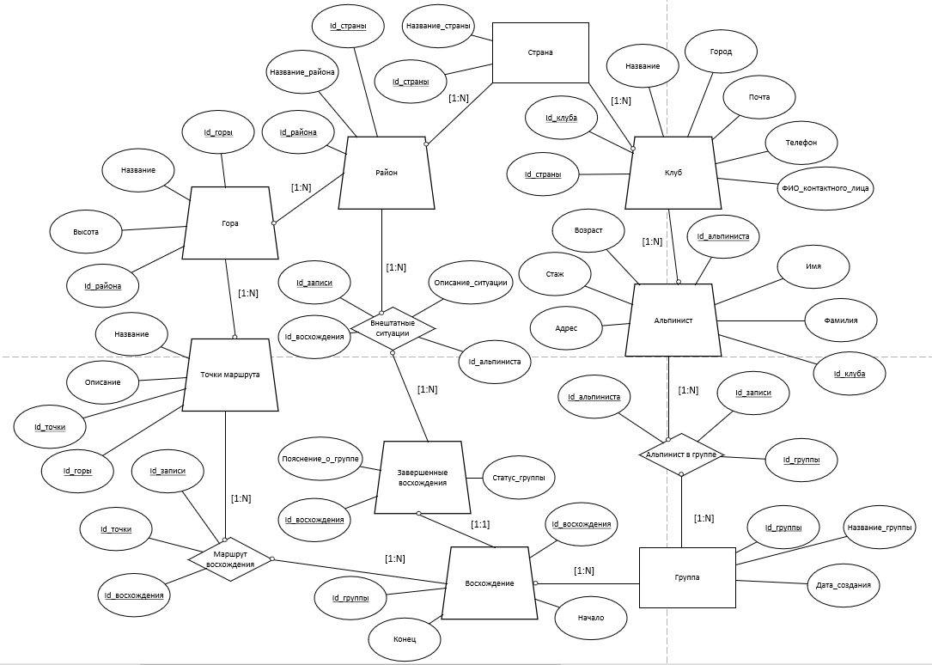

*Рисунок 1. Схема инфологической модели данных БД в нотации Питера Чена*

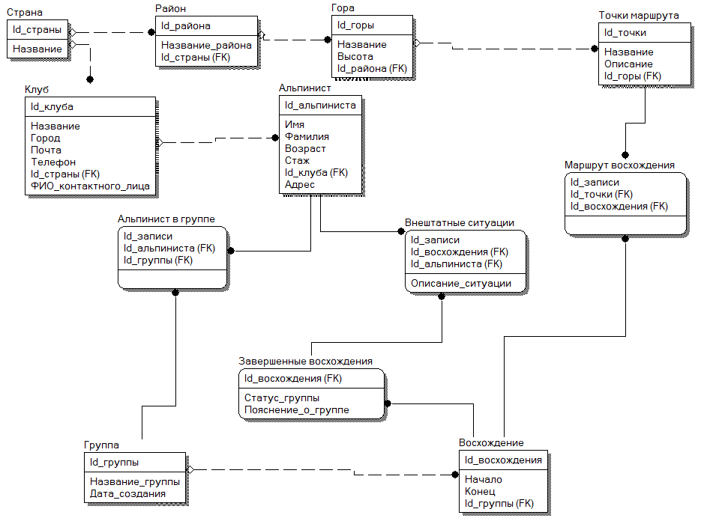

*Рисунок 2 Схема инфологической модели данных БД, выполненная в среде CA ERwin Data Modeler*

Таблица 1

Описание атрибутов сущностей

|  |  |  |  |  |  |  |  |  |  |  |  |
| --- | --- | --- | --- | --- | --- | --- | --- | --- | --- | --- | --- |
| **Наименование атрибута** | **Тип** | **Первичный ключ** | | | | | | **Внешний ключ** | **Обязательность** | | **Ограничения целостности** |
| **Собственный атрибут** | | | | **Внешний ключ** | |
| Сущность 1 «Страна» | | | | | | | | | | | |
| Атрибут 1.1  Id_страны | integer |  | | | | + | |  | + | | Уникальный, генерируется на основе уже существующих |
| Атрибут 1.2  Название | string | + | | | |  | |  | + | | Уникально |
| Сущность 2 «Район» | | | | | | | | | | | |
| Атрибут 2.1  Id_района | integer | |  | | | + | |  | + | | Уникальный, генерируется на основе уже существующих |
| Атрибут 2.2  Название_района | string | | + | | |  | |  | + | | Уникально |
| Атрибут 2.3  Id_страны | integer | |  | | |  | | + | + | | Значение каскадируется по первичному ключу сущности 1 |
| Сущность 3 «Гора» | | | | | | | | | | | |
| Атрибут 3.1  Id_горы | integer | |  | | | + | |  | + | | Уникальный, генерируется на основе уже существующих |
| Атрибут 3.2  Название | string | | + | | |  | |  | + | | Значение должно выбираться из списка существующих гор |
| Атрибут 3.3  Высота | number | | + | | |  | |  | + | | От 10 до 10000 метров |
| Атрибут 3.4  Id_района | Integer | |  | | |  | | + | + | | Значение каскадируется по первичному ключу сущности 2 |
| Сущность 4 «Клуб» | | | | | | | | | | | |
| Атрибут 4.1  Id_клуба | integer | |  | | | + | |  | + | | Уникальный, генерируется на основе уже существующих |
| Атрибут 4.2  Название | string | | + | | |  | |  | + | | Не больше 50 символов |
| Атрибут 4.3  Город | string | | + | | |  | |  | + | | Не больше 40 символов |
| Атрибут 4.4  Почта | string | | + | | |  | |  | + | | Формат почтового адреса |
| Атрибут 4.5  Телефон | string | | + | | |  | |  | + | | Формат номера телефона |
| Атрибут 4.6  Id_страны | integer | |  | | |  | | + | + | | Значение каскадируется по первичному ключу сущности 1 |
| Атрибут 4.7  ФИО контактного лица | string | | + | | |  | |  | + | | Не больше 100 символов |
| Сущность 5 «Альпинист» | | | | | | | | | | | |
| Атрибут 5.1  Id_альпиниста | integer | |  | | | + | |  | + | | Уникальный, генерируется на основе уже существующих |
| Атрибут 5.2  Имя | string | | + | | |  | |  | + | | Не больше 30 символов |
| Атрибут 5.3  Фамилия | string | | + | | |  | |  | + | | Не больше 30 символов |
| Атрибут 5.4  Возраст | integer | | + | | |  | |  | + | | Числовое значение |
| Атрибут 5.5  Стаж | integer | | + | | |  | |  | + | | Числовое значение |
| Атрибут 5.6  Id_клуба | integer | |  | | |  | | + | + | | Значение каскадируется по первичному ключу сущности 4 |
| Атрибут 5.7  Адрес | string | | + | | |  | |  | + | | Не больше 150 символов |
| Сущность 6 «Группа» | | | | | | | | | | | |
| Атрибут 6.1  Id_группы | integer | |  | | | + | |  | + | | Уникальный, генерируется на основе уже существующих |
| Атрибут 6.2  Название_группы | string | | + | | |  | |  | + | | Не больше 50 символов |
| Атрибут 6.3  Дата_создания | datetime | | + | | |  | |  | + | | Формат даты и времени |
| Сущность 7 «Альпинист в группе» | | | | | | | | | | | |
| Атрибут 7.1  Id_записи | integer | |  | | | + |  | | + | | Уникальный, генерируется на основе уже существующих |
| Атрибут 7.2  Id_альпиниста | integer | |  | | |  | + | | + | | Значение каскадируется по первичному ключу сущности 5 |
| Атрибут 7.3  Id_группы | integer | |  | | |  | + | | + | | Значение каскадируется по первичному ключу сущности 6 |
| Сущность 8 «Восхождение» | | | | | | | | | | | |
| Атрибут 8.1  Id_восхождения | integer | |  | | | + |  | | + | | Уникальный, генерируется на основе уже существующих |
| Атрибут 8.2  Начало | datetime | | + | | |  |  | | + | | Формат даты и времени |
| Атрибут 8.3  Конец | datetime | | + | | |  |  | | + | | Формат даты и времени |
| Атрибут 8.4  Id_группы | integer | |  | | |  | + | | + | | Значение каскадируется по первичному ключу сущности 6 |
| Сущность 9 «Точки маршрута» | | | | | | | | | | | |
| Атрибут 9.1  Id_точки | integer | |  | | | + |  | | + | | Уникальный, генерируется на основе уже существующих |
| Атрибут 9.2  Название | string | | + | | |  |  | | + | | Не больше 100 символов |
| Атрибут 9.3  Описание | string | | + | | |  |  | | + | | Не больше 400 символов |
| Атрибут 9.4  Id_горы | integer | |  | | |  | + | | + | | Значение каскадируется по первичному ключу сущности 3 |
| Сущность 10 «Маршрут восхождения» | | | | | | | | | | | |
| Атрибут 10.1  Id_записи | integer | | |  | + | |  | | | + | Уникальный, генерируется на основе уже существующих |
| Атрибут 10.2  Id_точки | integer | | |  |  | | + | | | + | Значение каскадируется по первичному ключу сущности 9 |
| Атрибут 10.3  Id_восхождения | integer | | |  |  | | + | | | + | Значение каскадируется по первичному ключу сущности 8 |
| Сущность 11 «Завершенные восхождения» | | | | | | | | | | | |
| Атрибут 11.1  Id_восхождения | integer | | |  | + | |  | | | + | Значение каскадируется по первичному ключу сущности 8 |
| Атрибут 11.2  Статус_группы | string | | | + |  | |  | | | + | Не больше 200 символов |
| Атрибут 11.3  Пояснение_о_группе | string | | | + |  | |  | | | + | Не больше 500 символов |
| Сущность 12 «Внештатные ситуации» | | | | | | | | | | | |
| Атрибут 12.1  Id_записи | integer | | |  | + | |  | | | + | Уникальный, генерируется на основе уже существующих |
| Атрибут 12.2  Id_восхождения | integer | | |  |  | | + | | | + | Значение каскадируется по первичному ключу сущности 8 |
| Атрибут 12.3  Id_участника_группы | integer | | |  |  | | + | | | + | Значение каскадируется по первичному ключу сущности 7 |
| Атрибут 12.4  Описание_ситуации | string | | | + |  | |  | | | + | Не больше 300 символов |

Перечень возможных запросов:

1. Показать список альпинистов, осуществлявших восхождение в указанный интервал дат.

Получить Id групп, участвовавших в восхождениях в указанный период времени и вывести список без повторений альпинистов, состоявших в этих группах.

1. Показать список восхождений, которые осуществлялись в указанный пользователем период времени.

Вывести из таблицы «Восхождение» те записи, у которых поля «Начало» и «Конец» удовлетворяют указанному периоду.

1. Предоставить информацию о том, сколько альпинистов, которые побывали на каждой горе.

Вывести количество альпинистов, которые участвовали хотя бы в одном восхождении на каждую гору, посмотрев, где было каждое восхождение через внешние ключи.

1. Предоставить данные о вершинах, если на них не было восхождений.

Вывести список гор, где в таблице «Маршрут восхождения» нету записей про точки маршрута этих вершин.

1. Показать информацию о количестве восхождений каждого альпиниста на каждую гору.

Связано с запросом 3.

Существует возможность получения отчета, в котором для каждой горы отражается список групп, осуществлявших восхождение, в хронологическом порядке в заданный период времени. Для каждого восхождения выводится информация о количестве членов в группе и итоговое значение по участникам по всему отчету.

Вывод: в ходе работы была проанализирована предметная область, согласно варианту задания. Так же было выполнено инфологическое моделирование базы данных по заданной предметной области с использованием метода ER-диаграмм («сущность-связь») в нотации Питера Чена.